Муниципальное Бюджетное Дошкольное Образовательное Учреждение «СОЛГОНСКИЙ ДЕТСКИЙ САД»
Консультация для родителей средней группы
«Что такое день народного единства»

Работу выполнила воспитатель:
Коконова М.Н

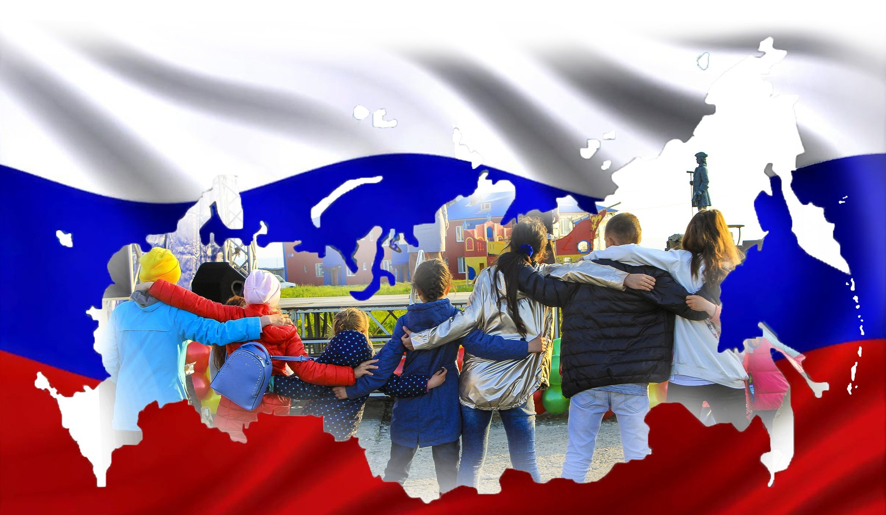

2023
А вы, родители, знаете, что это за праздник? Как объяснить детям непростую историю государства Российского? Историю нашей Родины?
Цель вашей беседы с ребенком воспитание у него чувства дружбы, патриотизма, гордости за свою Родину
Задачи: знакомство ребенка с историей нашей страны, через расширение представления о национальных праздниках.
4 ноября наша страна отмечает праздник День Народного Единства. Этот день занимает особое место среди государственных праздников современной России. Почему? Во все времена русский народ любил свою Родину. Слагал о ней стихи, писал песни, придумывал пословицы, во имя страны совершал подвиги.
Например, по дороге в детский сад прочтите детям стихотворение В. Орлова « Здравствуй, Родина моя»
Утром солнышко встает,
Нас на улицу зовёт.
Выхожу из дома я:
– Здравствуй, улица моя!
Я пою и в тишине
Подпевают птицы мне.
Травы шепчут мне в пути:
– Ты скорей, дружок, расти!
Отвечаю травам я,
Отвечаю ветру я,
Отвечаю солнцу я:
– Здравствуй, Родина моя!
Задайте вопрос ребенку: А ты хочешь узнать, с чего началось празднование День Народного Единства? А что ты сам можешь о нем уже рассказать?
Расскажите ребенку, что День народного единства — новый государственный праздник. Он отмечается 4 ноября, начиная с 2005 года. И хотя это праздник новый, но своё начало он берёт в далёком XVII веке, в Смутном, как его называли, времени. Обсудите, отправьтесь вместе в историческое путешествие в прошлое нашей России. Расскажите о том, что раньше она называлась великим словом "Русь». Продолжите говорить о том, что не сразу Россия стала сильным, могущественным государством. Были в России трудные, тяжелые времена.
Это был период, когда в стране фактически было безвластие. Последний царь из династии Рюриковичей Фёдор Иоаннович умер, не оставив наследника, а его малолетний брат, младший сын царя — Дмитрий, погиб в Угличе при загадочных обстоятельствах. Царь Борис, занявший в скором времени трон, правил недолго и умер, а после его кончины между боярами началась борьба за власть. Этим воспользовался польский король Сигизмунд, который двинул на Москву свои войска, чтобы посадить на русский трон своего ставленника Лжедмитрия, выдававшего себя за спасшегося царевича Дмитрия. Польские враги хотели завоевать нашу Родину. Войска осаждали Москву и подступили к Ярославлю. Чтобы город не был разграблен, воевода Ярославля решил сдаться полякам. Поляки проживали в городе свободно. Они избивали народ, грабили купеческие лавки, без денег брали все, что хотели.
Ярославцы не раз пытались поднять восстание против поляков. Поначалу попытки сопротивления жестоко подавлялись, но к Ярославлю двинулось вологодское ополчение Никиты Вышеславцева. У села Григорьевского поляки были разгромлены ополченцами. Оно разбило польский гарнизон и поляки покинули Ярославль. Расскажите детям о роли Ярославля в это смутное время.
Но поляки все еще оставались в Москве. Дворяне во главе с воеводой Ярославля принялись писать во все русские города письма с просьбой объединиться против захватчиков.
Вот тогда среди русского народа нашлись два мудрых человека. Они подняли и возглавили войска для победы над врагом. Один из них был из простого народа, имя его Кузьма Минин, другой - князь Дмитрий Пожарский. Обратились они ко всему русскому народу с призывом: «Друзья, братья! Русь святая гибнет. Поможем Родине святой!»
Спросите ребенка о том, как можно назвать этих людей? (смелые, мужественные, стойкие и т.д.). Это не только обогатит знания ребенка, но и поможет в дальнейшем расширить его словарный запас.
В Ярославле ополчение простояло четыре месяца, до конца июля 1612 года. Здесь окончательно определился и состав правительства — «Совета всея земли». «Стояние» в Ярославле и меры, принятые «Советом всея земли», самими Мининым и Пожарским, дали свои результаты. Ко Второму ополчению присоединились большое число понизовых и подмосковных городов с уездами, Поморье и Сибирь.
Спросите, знает ли ребенок что-нибудь о столице нашей Родины? Войско, в котором плечом к плечу сражались знатные бояре, дворяне и простой народ, осенью 1612 года вошло в Москву. Большим войском пошли они на врага, впереди войска несли икону «Казанской Божьей матери». После долгих, кровопролитных боев ополченцы штурмом взяли Кремль, в котором засели поляки. Польским войскам было нанесено сокрушительное поражение. победил русский народ лютого, польского врага.
В Москве в честь победы над врагом, за героизм, мужество и отвагу на Красной площади установлен памятник, сделана надпись «Гражданину Кузьме Минину и князю Пожарскому. Благодарная Россия». Также построен храм «Казанской Божьей матери». В Ярославле так же был открыт памятник Кузьме Минину и Дмитрию Пожарскому.
Акцентируйте внимание на том, что мы не должны забывать, что Россия только тогда сильна, когда она едина. Россия многонациональная страна в ней живут русские, татары, башкиры, марийцы, мордовцы, буряты и т.д.
Россия единая, могучая, бескрайняя, гостеприимная - протягивает руку дружбы и раскрывает свои объятия всем народам, кто пожелает жить на земле мирно и счастливо.
И обязательно найдите иллюстрации и фото, посвященные героям далекой войны. Покажите ребенку, пусть он сам вспомнит и назовет их имена, укажет на значимые моменты того времени.
А мы теперь отмечаем этот день как День сплочённости, единства и героизма всего народа вне зависимости от происхождения, вероисповедания и положения в обществе.
Как же отпраздновать этот новый праздник с такими древними традициями? Ноябрь — последний месяц осени. Листья с деревьев, как правило, уже облетели, моросит дождь, дует промозглый ветер. В такой день на улицу идти совсем не хочется. Лучше всего вместе с мамой и папой забраться с ногами на диван, накрыться тёплым пледом, и пусть мама или папа почитают вслух для всей семьи книгу «История России в рассказах для детей». Её написала замечательная детская писательница Александра Осиповна Ишимова ещё в XIX веке. История Отечества, красочно и образно рассказанная талантливым писателем, не идёт ни в какое сравнение со скучным учебным текстом.
Поверьте, вечер, проведённый в уютном семейном кругу за чтением книги вслух, всем запомнится надолго. Это нечто совершенно иное, чем просмотр мультиков по телевизору и игра в электронные игрушки!

